Сватівський район Райгородська сільська рада
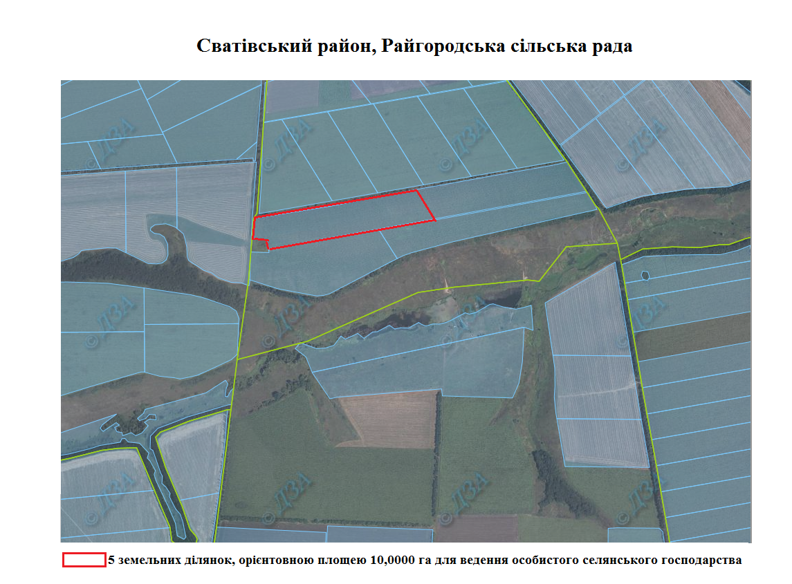
Земельні ділянки площею 10,0000 га для ведення особистого селянського господарства

